ภาพกิจกรรม โครงการจัดเวทีประชาคมเพื่อจัดทำแผนพัฒนาท้องถิ่น (พ.ศ.2571-2575)
ปีงบประมาณ 2569
หมู่ที่1 กับ หมู่15
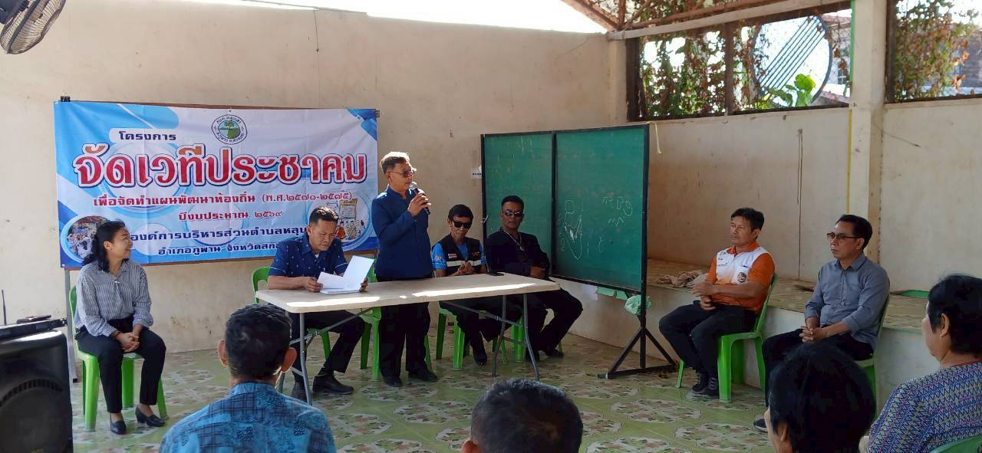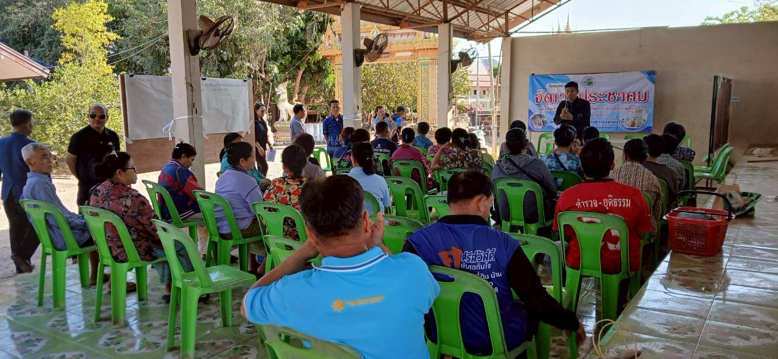
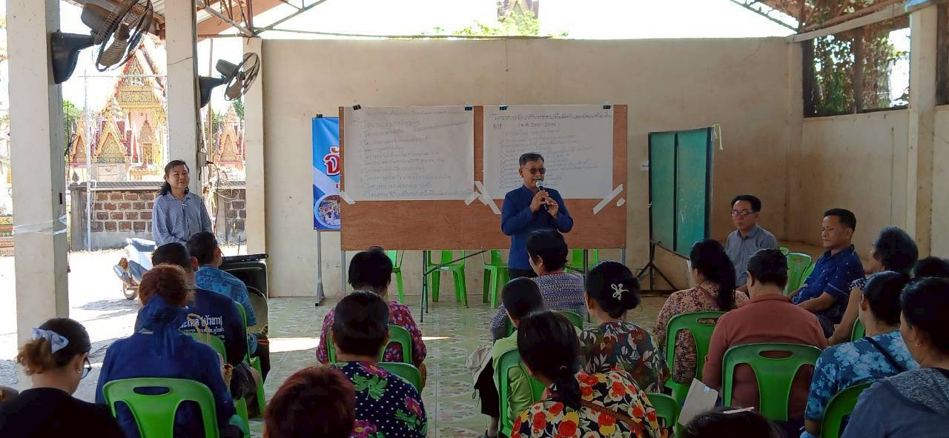
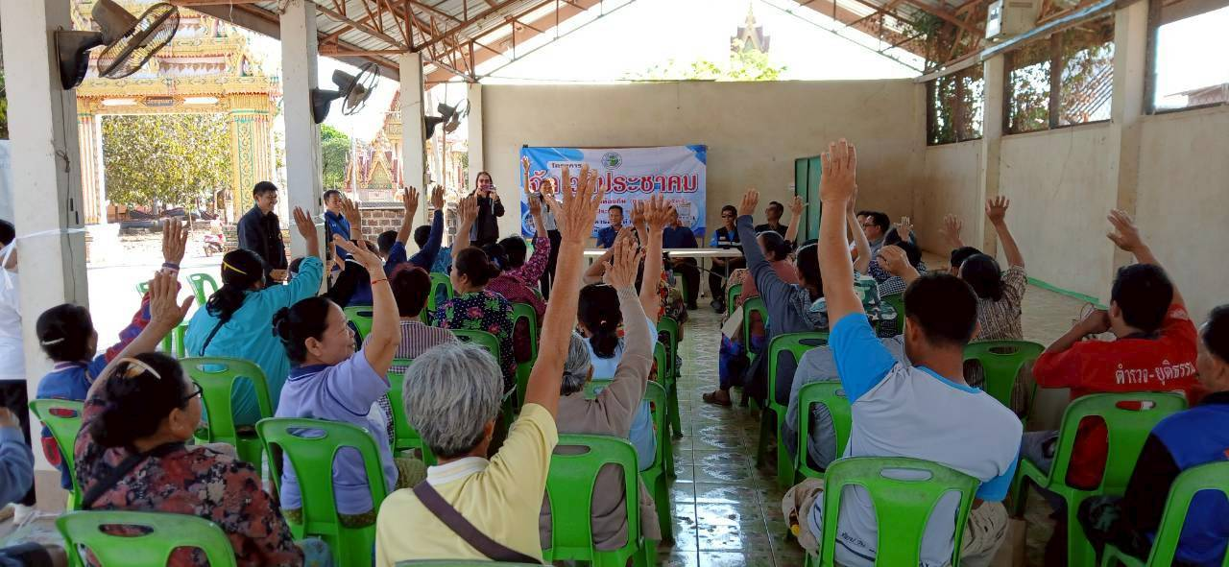
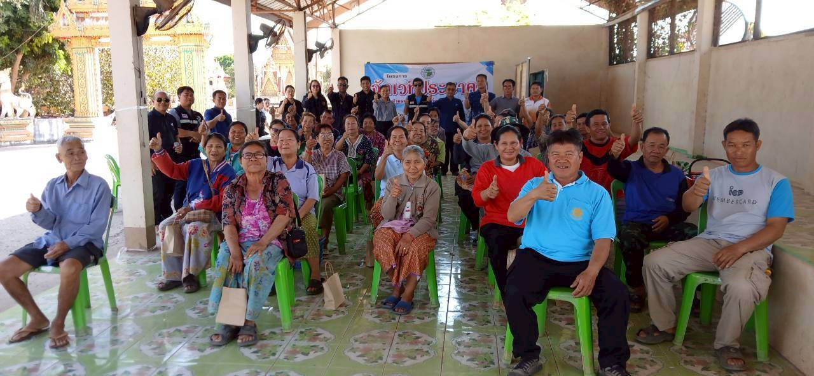

ภาพกิจกรรม โครงการจัดเวทีประชาคมเพื่อจัดทำแผนพัฒนาท้องถิ่น (พ.ศ.2571-2575)
ปีงบประมาณ 2569
หมู่ที่2 กับ หมู่ที่11
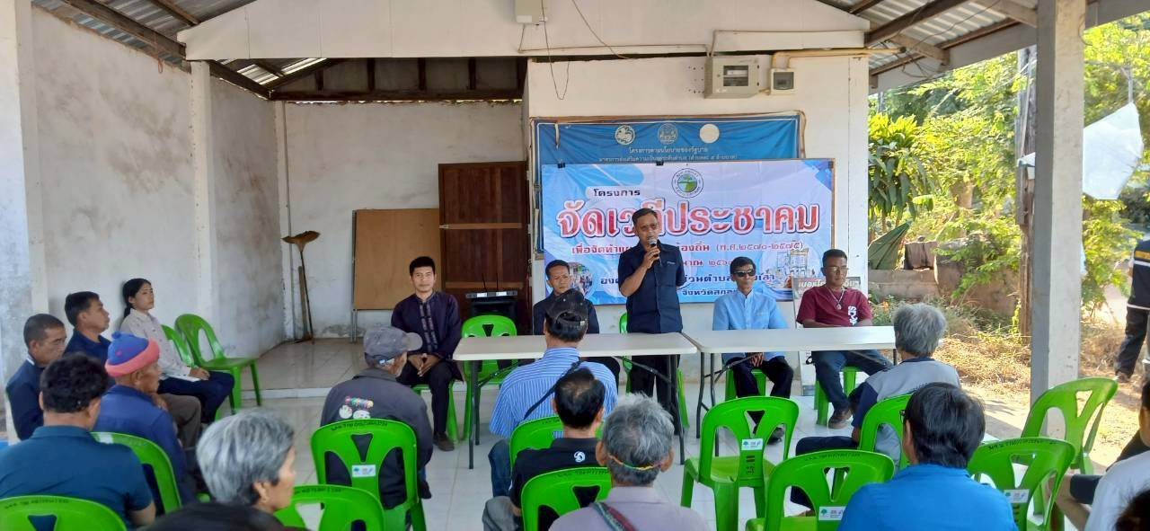
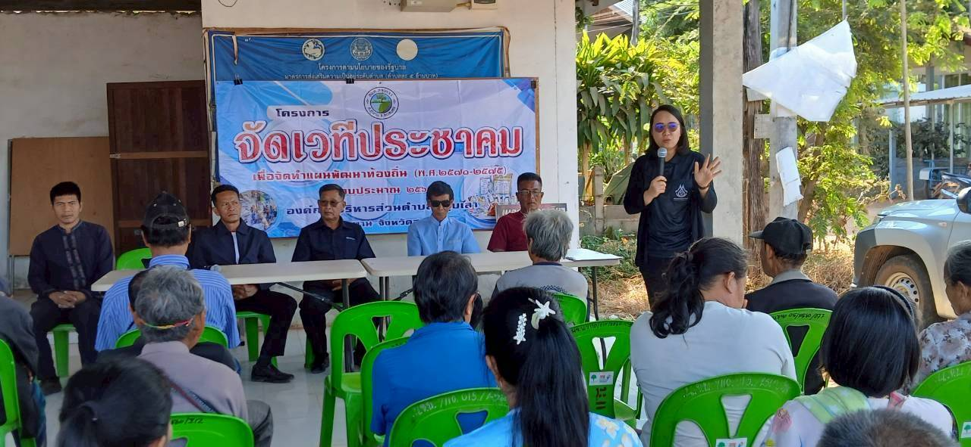
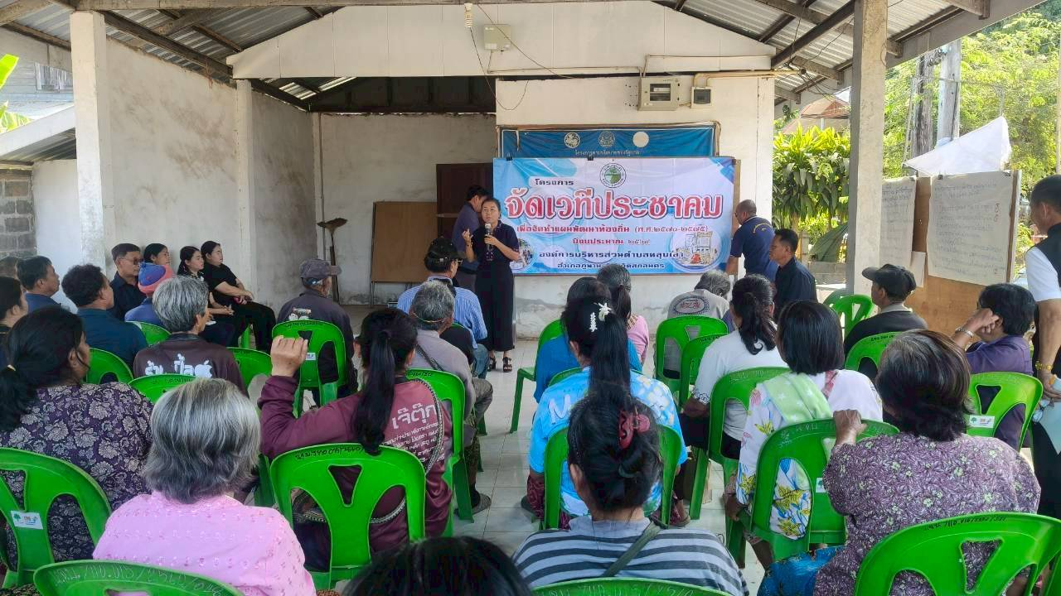
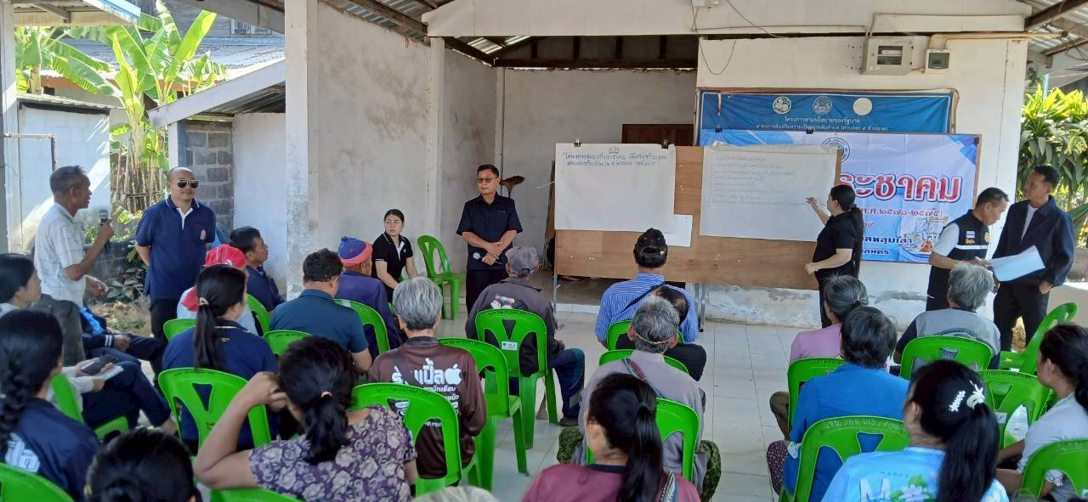
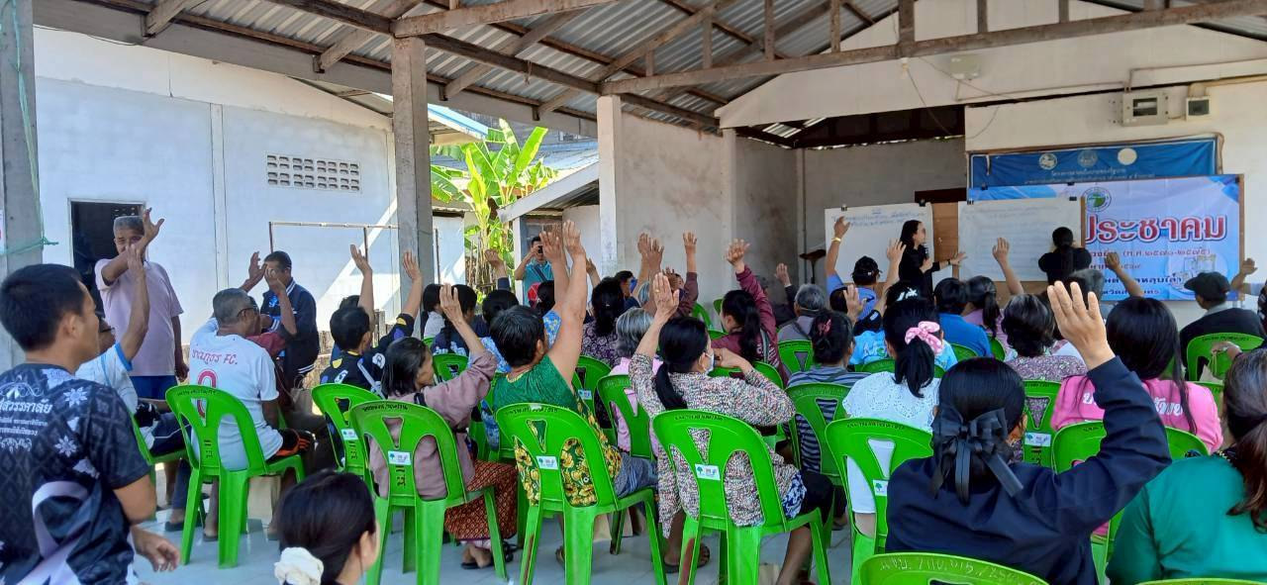
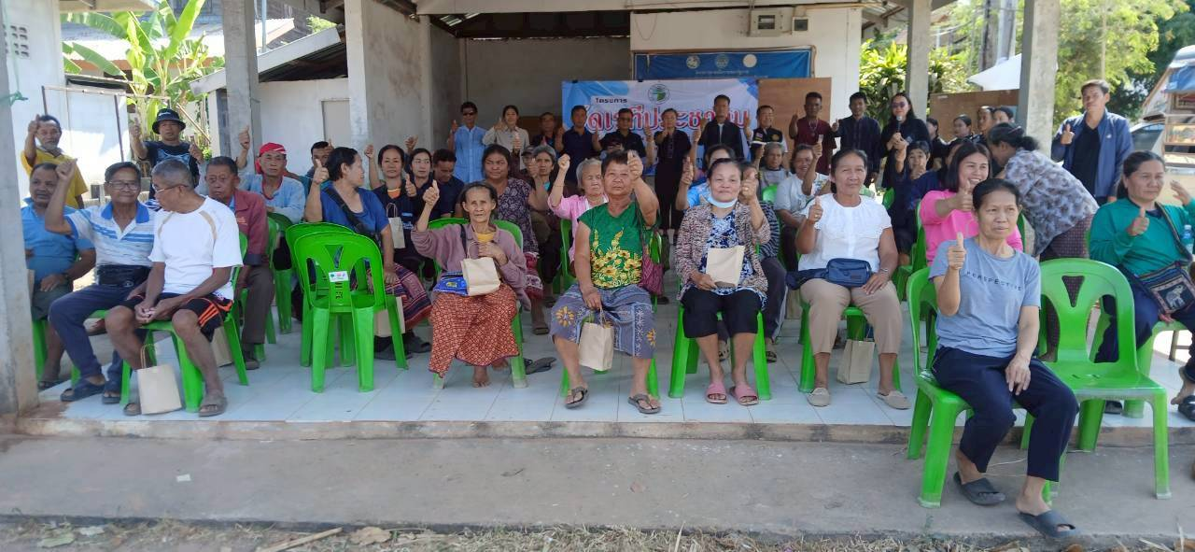
ภาพกิจกรรม โครงการจัดเวทีประชาคมเพื่อจัดทำแผนพัฒนาท้องถิ่น (พ.ศ.2571-2575)
ปีงบประมาณ 2569
หมู่ที่10
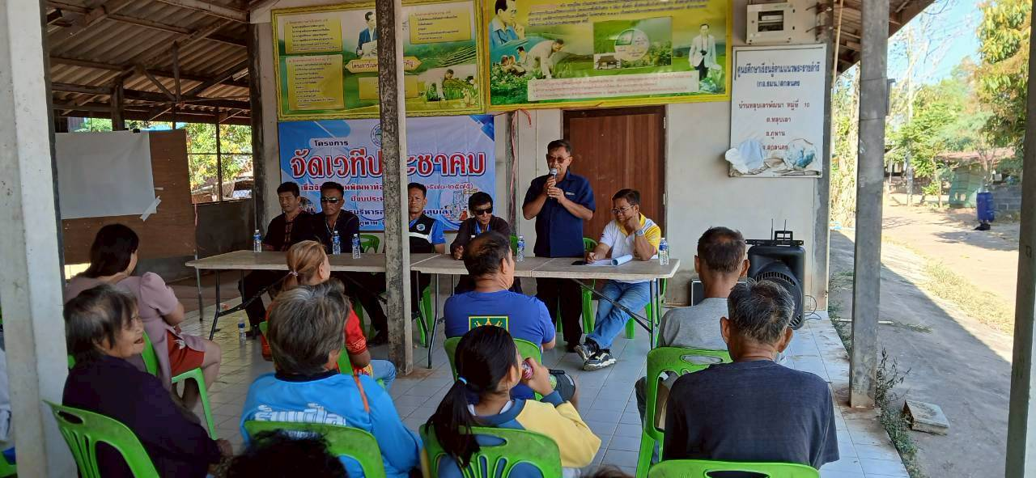
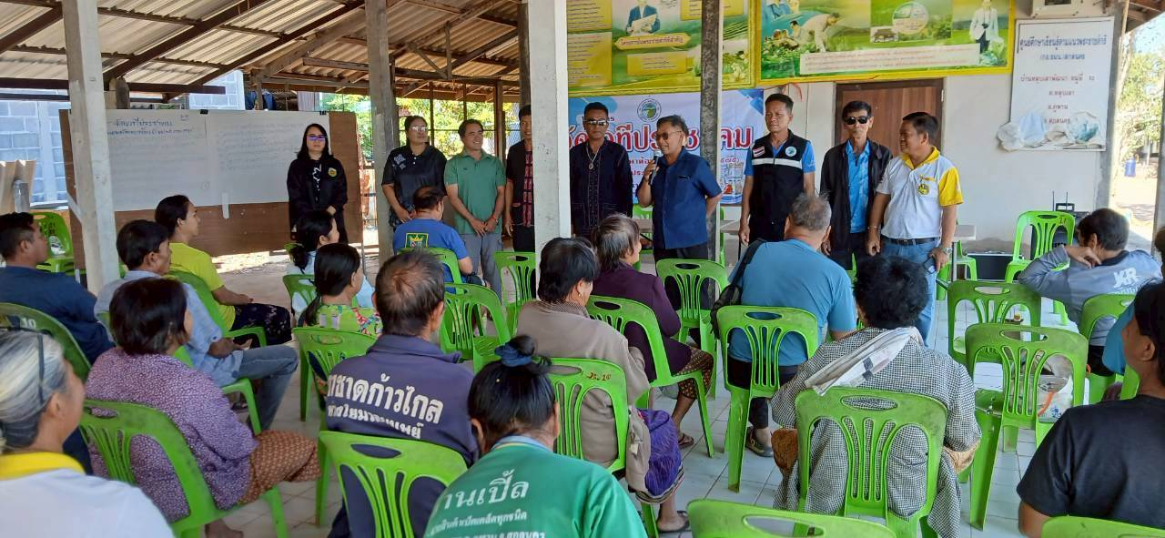
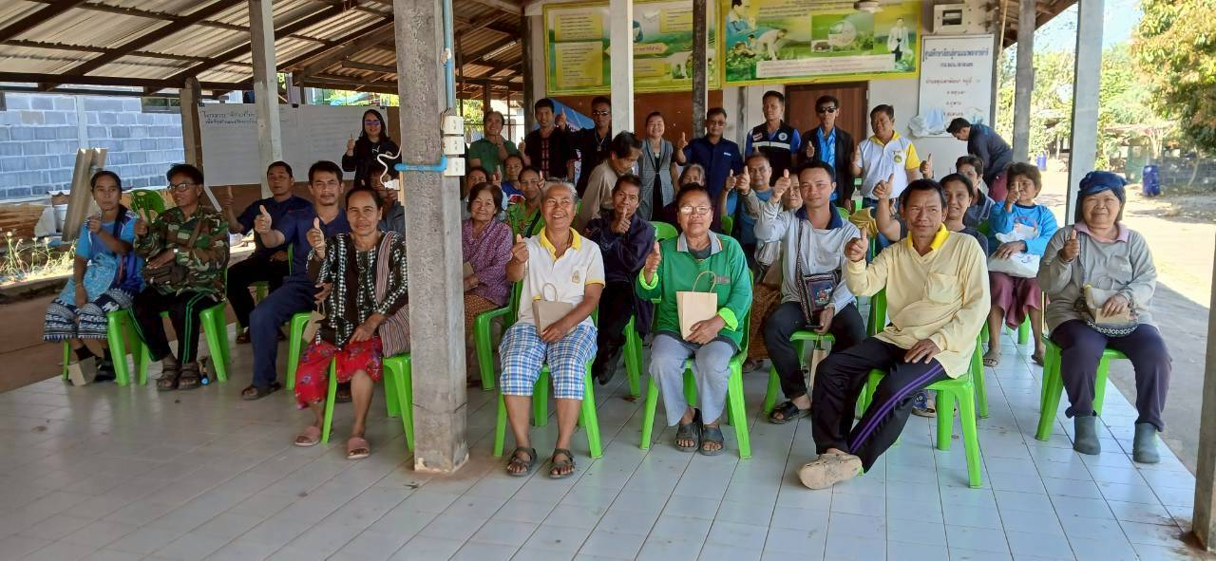
ภาพกิจกรรม โครงการจัดเวทีประชาคมเพื่อจัดทำแผนพัฒนาท้องถิ่น (พ.ศ.2571-2575)
ปีงบประมาณ 2569
หมู่ที่3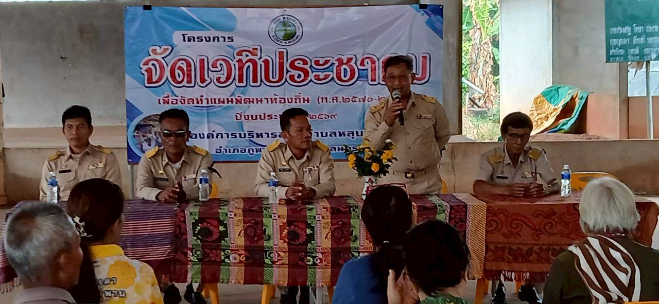
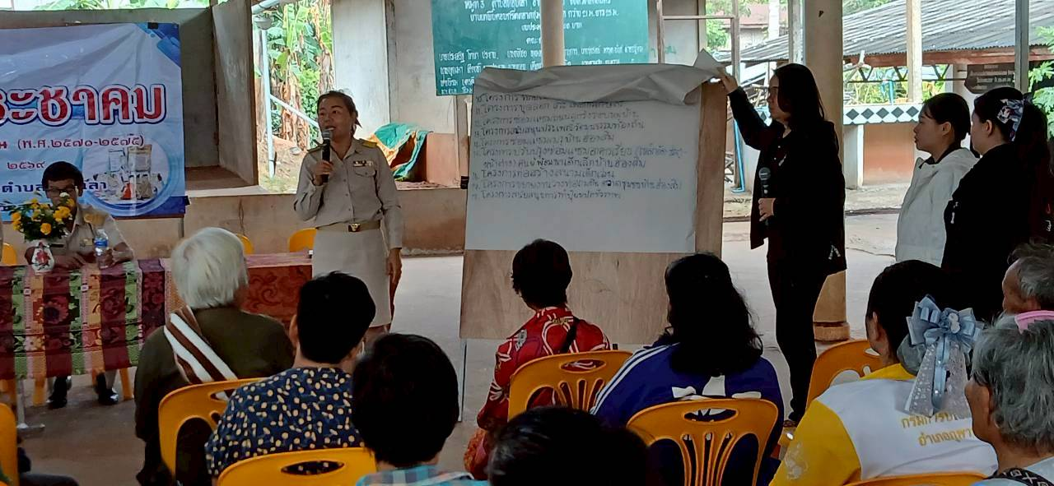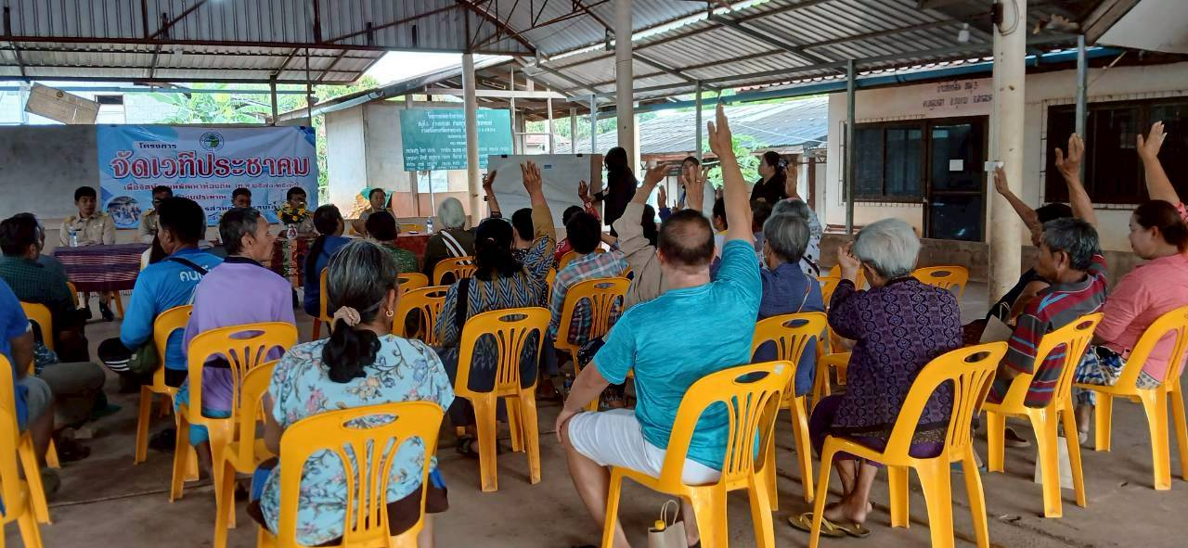
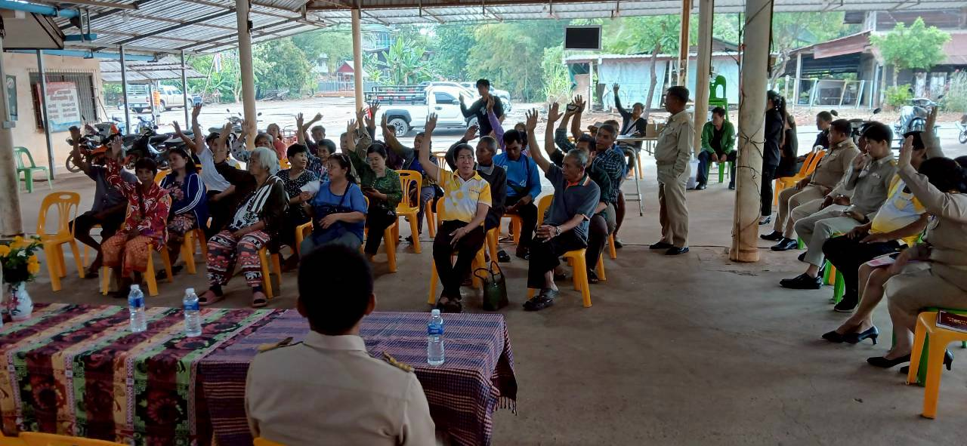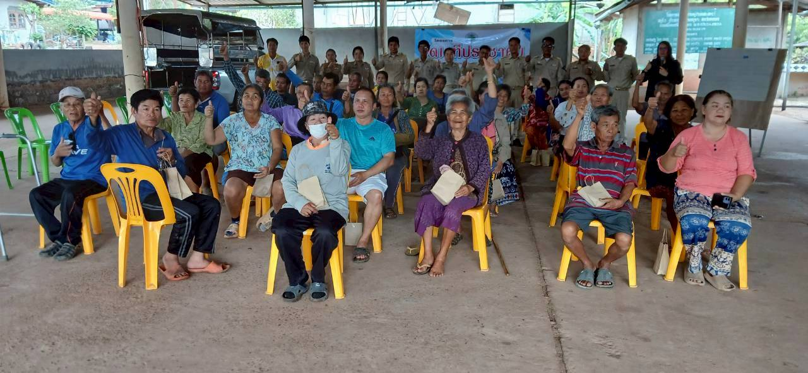
ภาพกิจกรรม โครงการจัดเวทีประชาคมเพื่อจัดทำแผนพัฒนาท้องถิ่น (พ.ศ.2571-2575)
ปีงบประมาณ 2569
หมู่ที่4
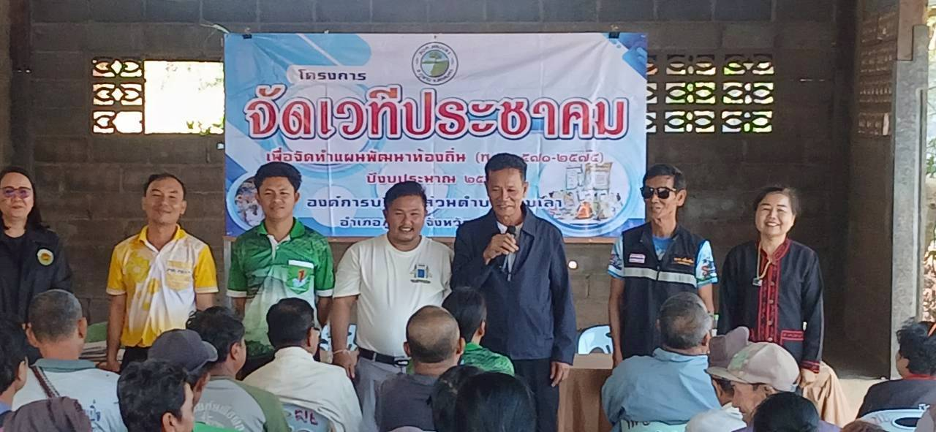
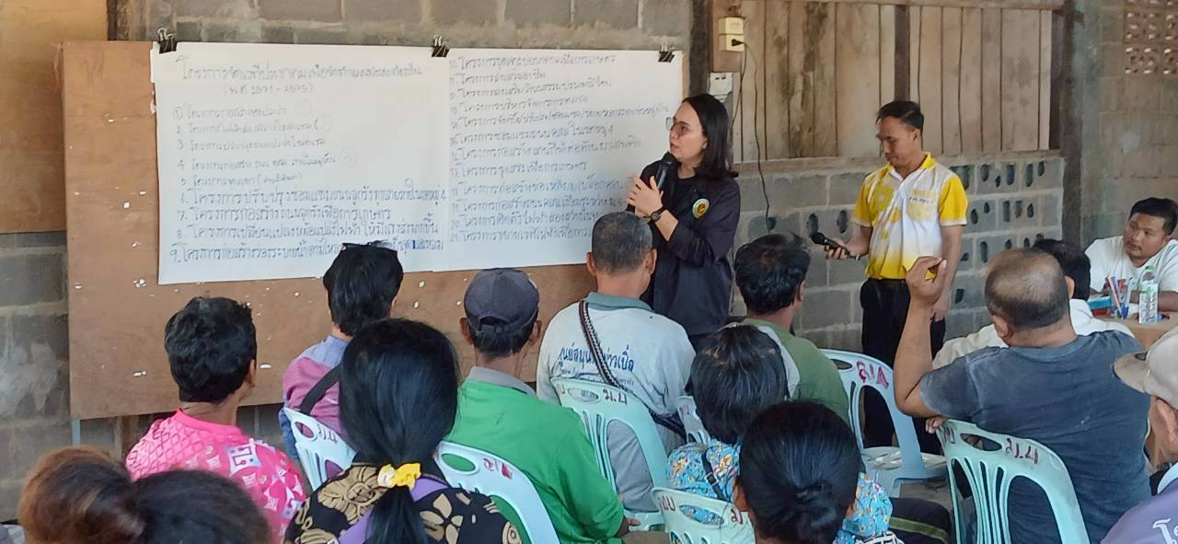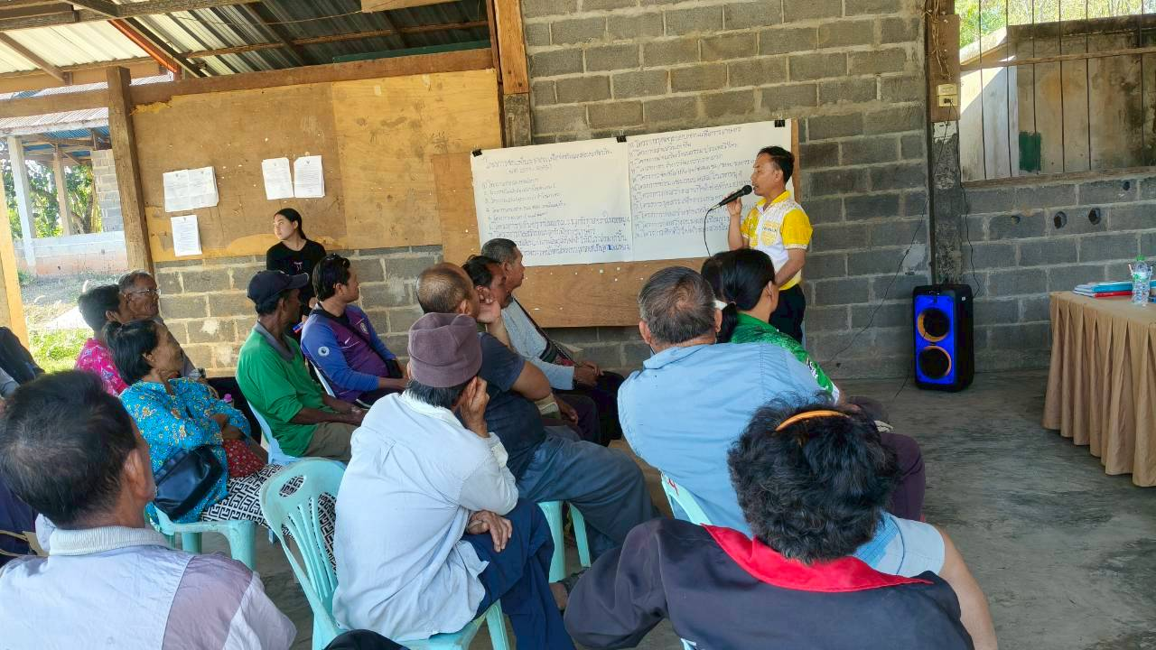
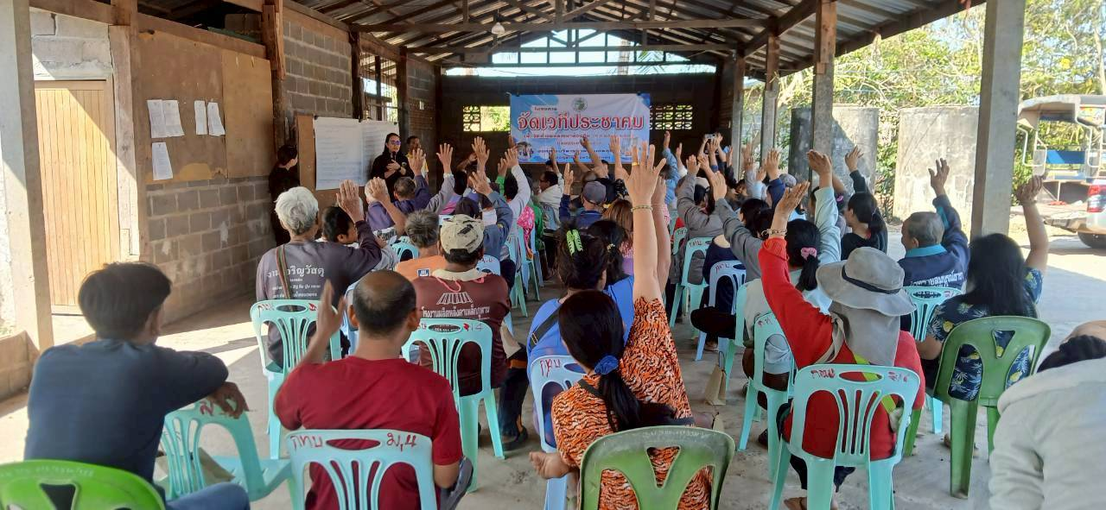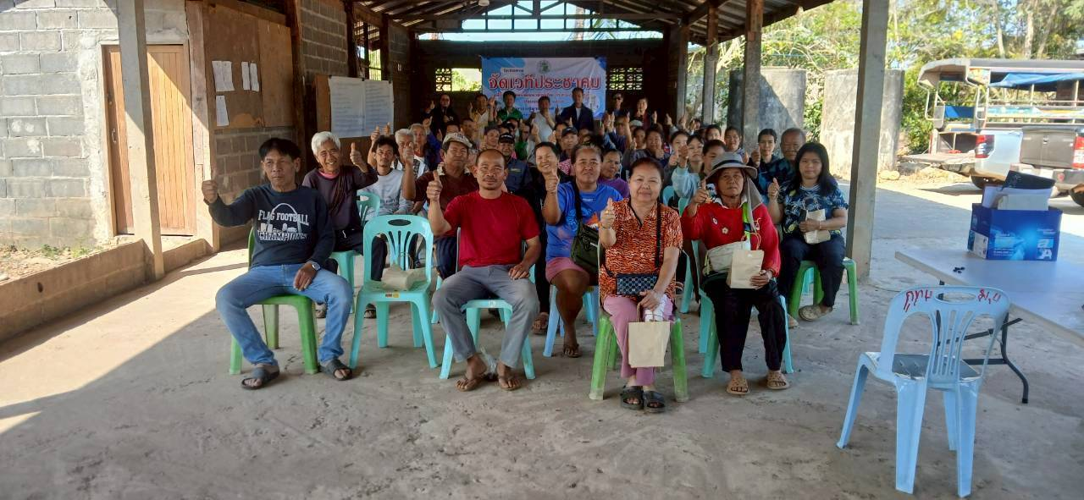
ภาพกิจกรรม โครงการจัดเวทีประชาคมเพื่อจัดทำแผนพัฒนาท้องถิ่น (พ.ศ.2571-2575)
ปีงบประมาณ 2569
หมู่ที่5
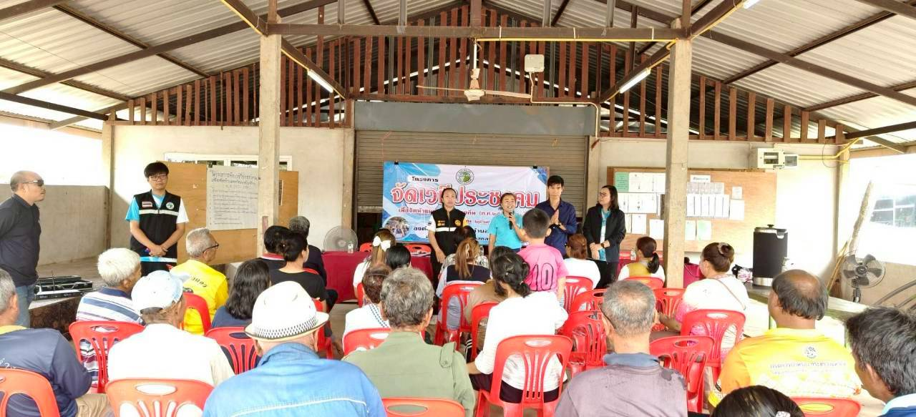
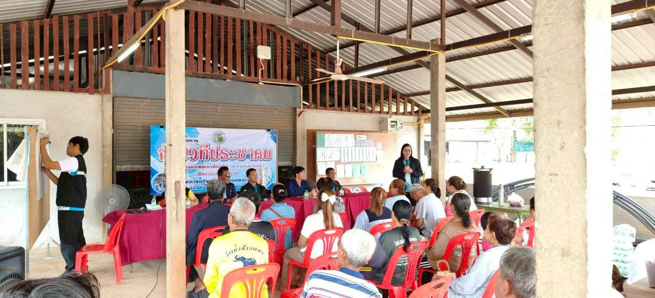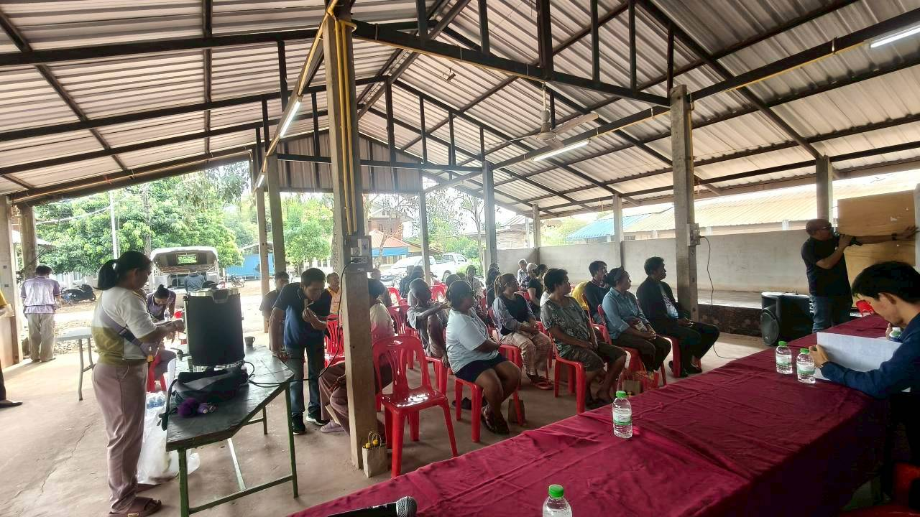
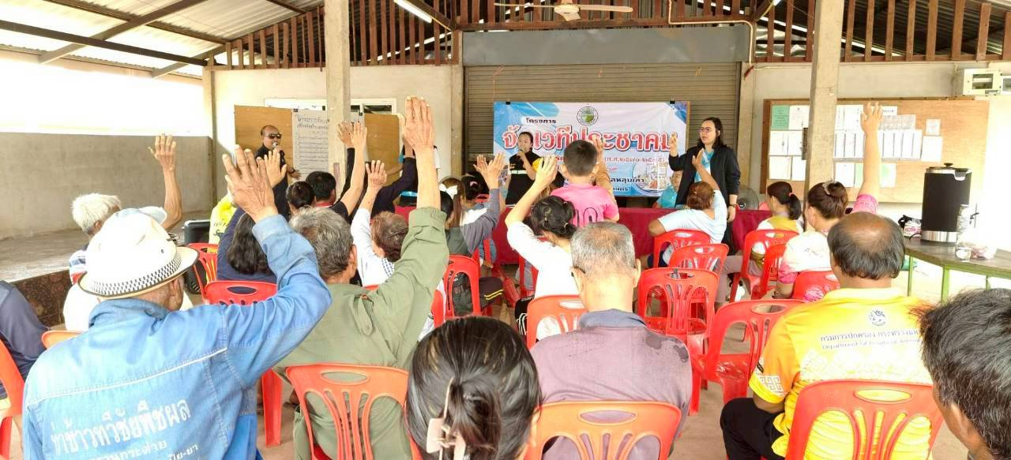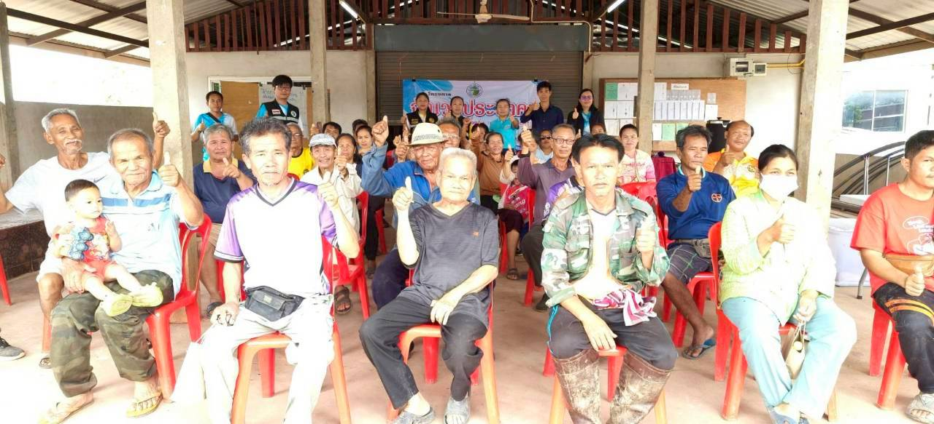
ภาพกิจกรรม โครงการจัดเวทีประชาคมเพื่อจัดทำแผนพัฒนาท้องถิ่น (พ.ศ.2571-2575)
ปีงบประมาณ 2569
หมู่ที่6
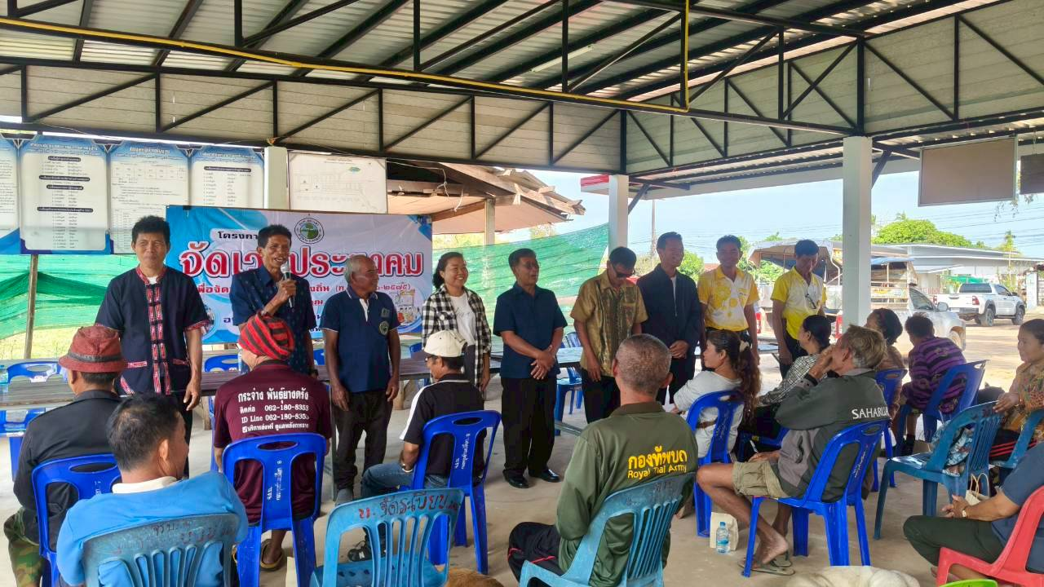
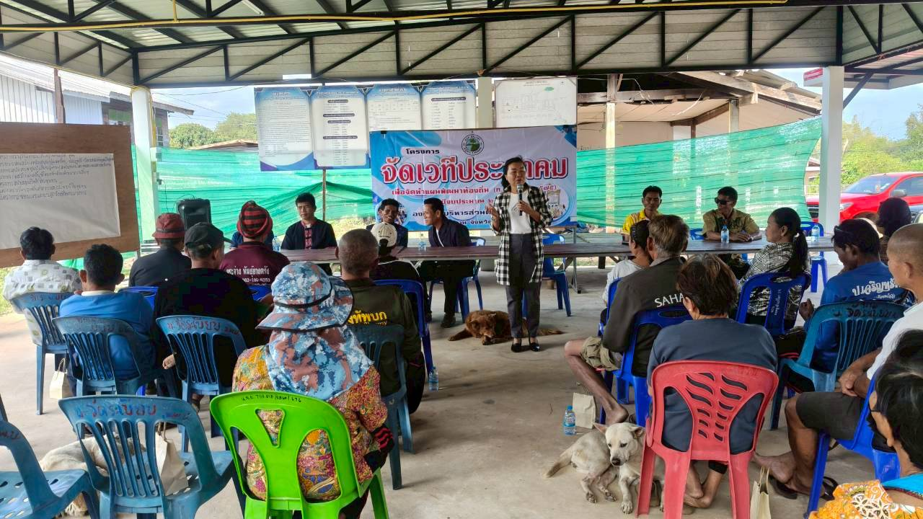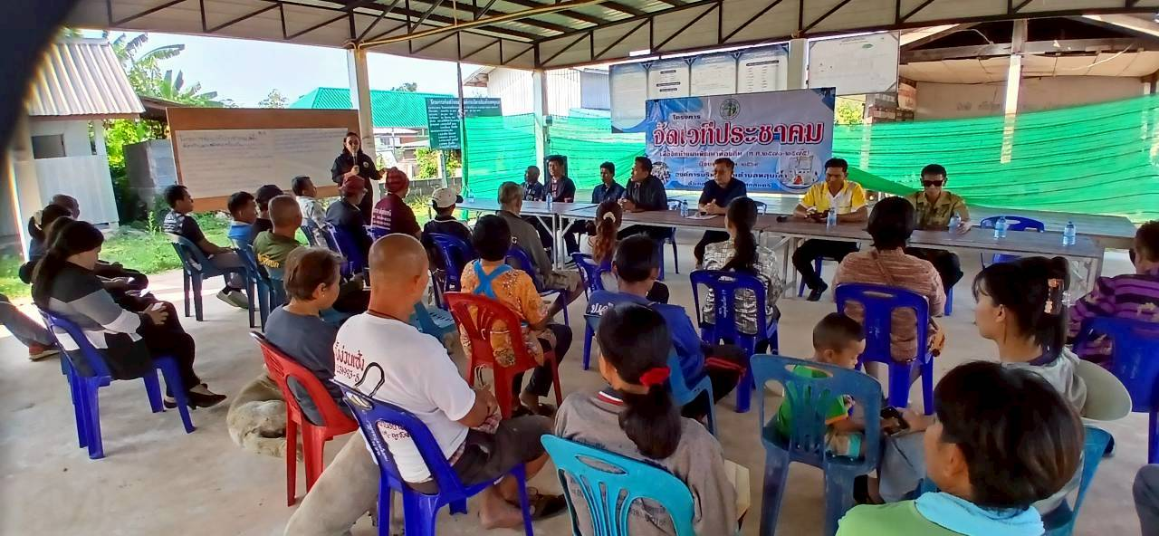
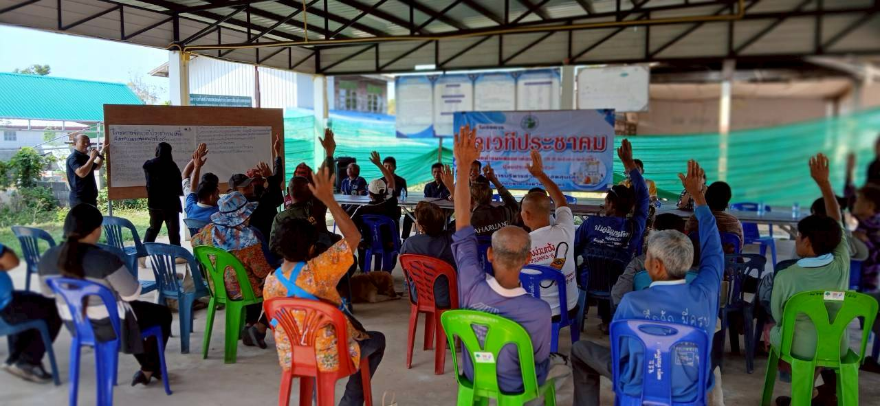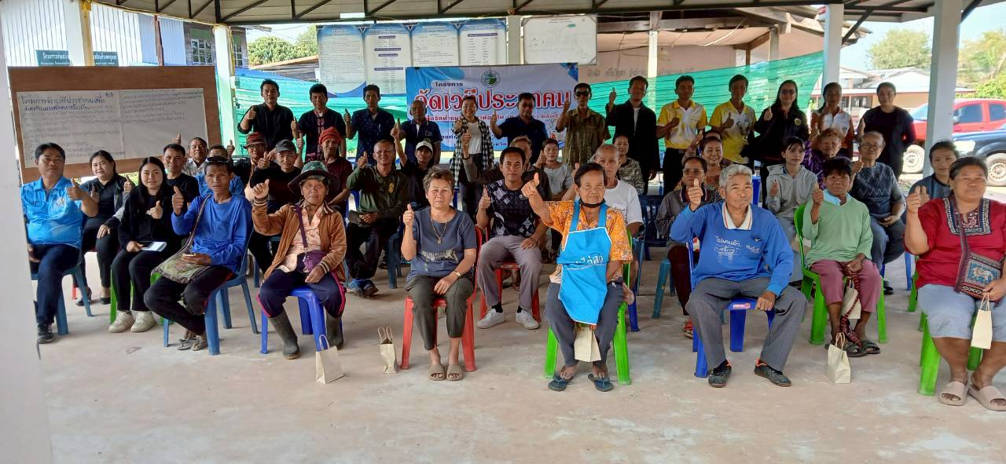
ภาพกิจกรรม โครงการจัดเวทีประชาคมเพื่อจัดทำแผนพัฒนาท้องถิ่น (พ.ศ.2571-2575)
ปีงบประมาณ 2569
หมู่ที่7
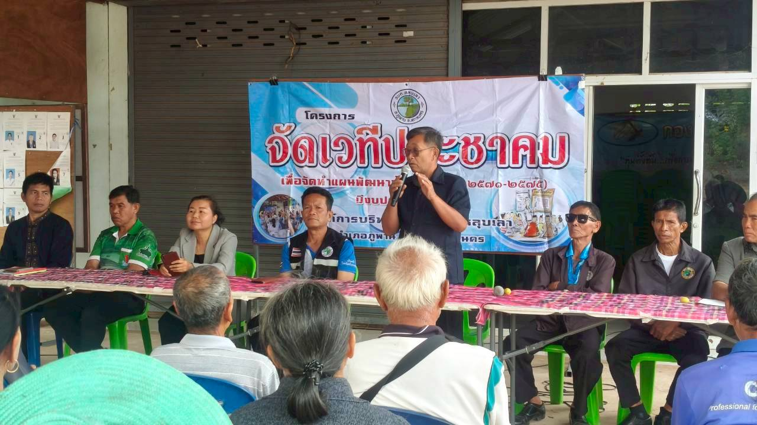
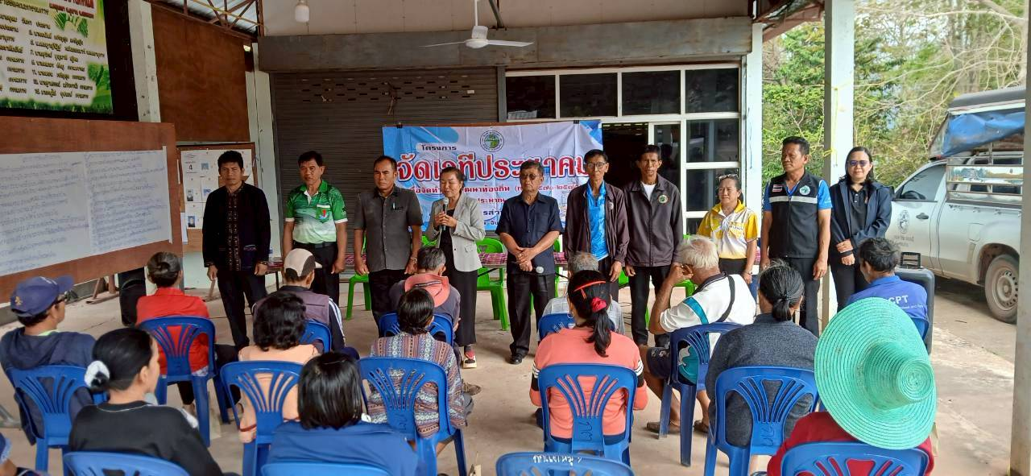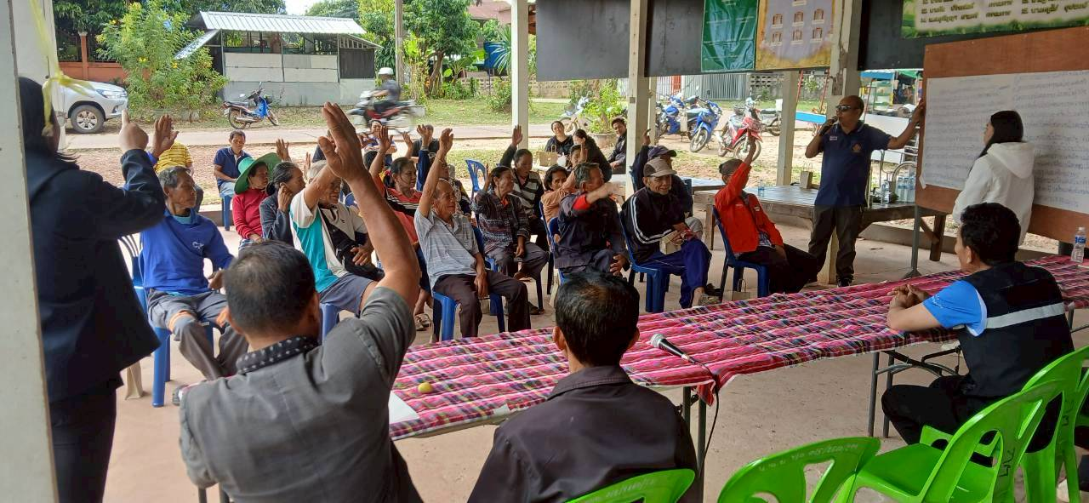
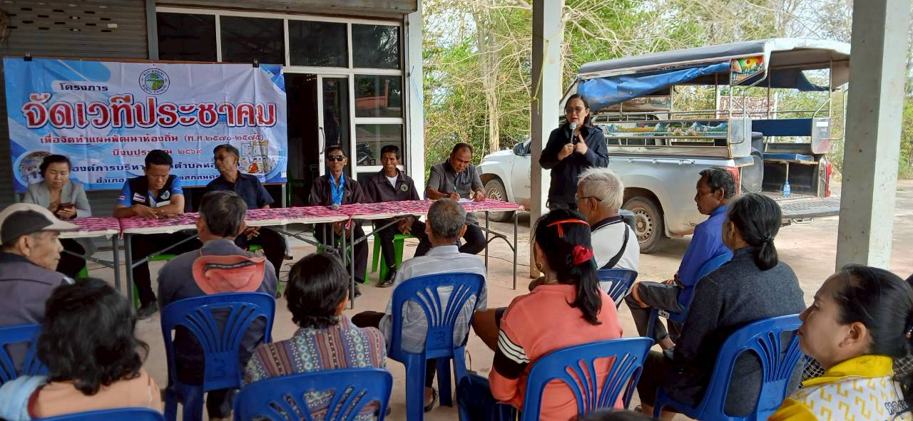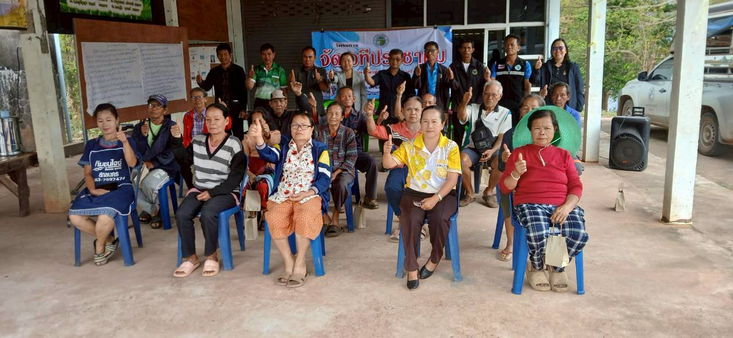
ภาพกิจกรรม โครงการจัดเวทีประชาคมเพื่อจัดทำแผนพัฒนาท้องถิ่น (พ.ศ.2571-2575)
ปีงบประมาณ 2569
หมู่ที่8
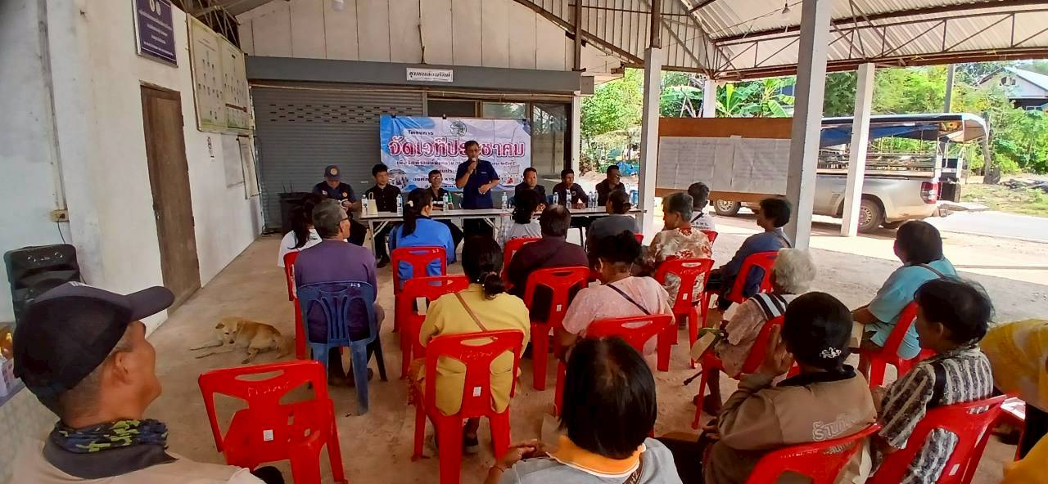
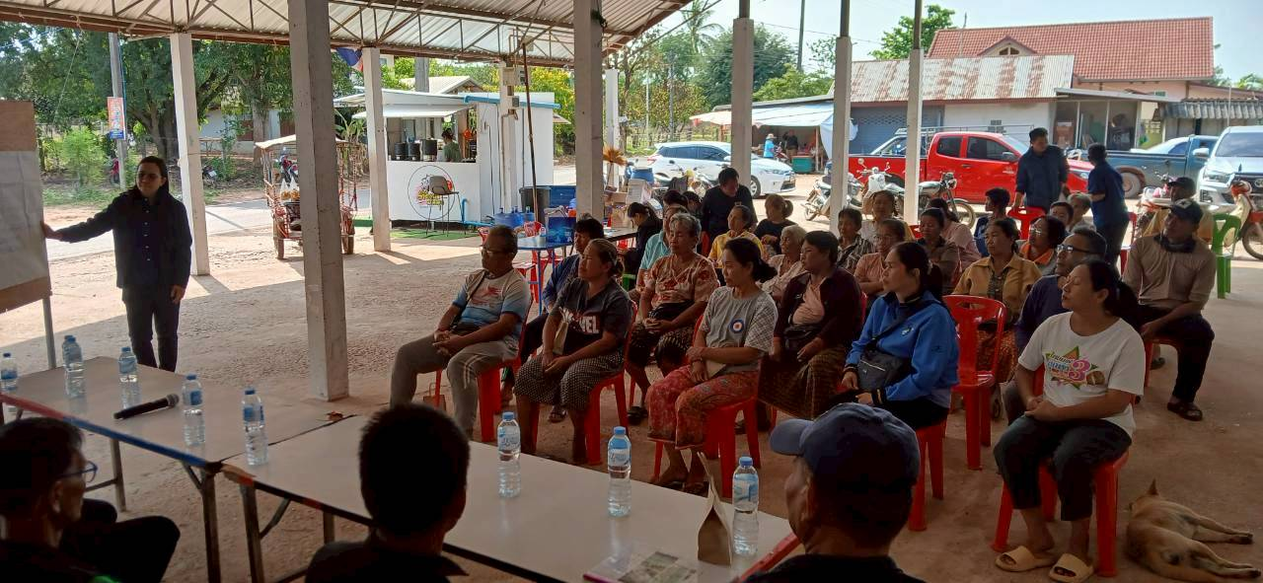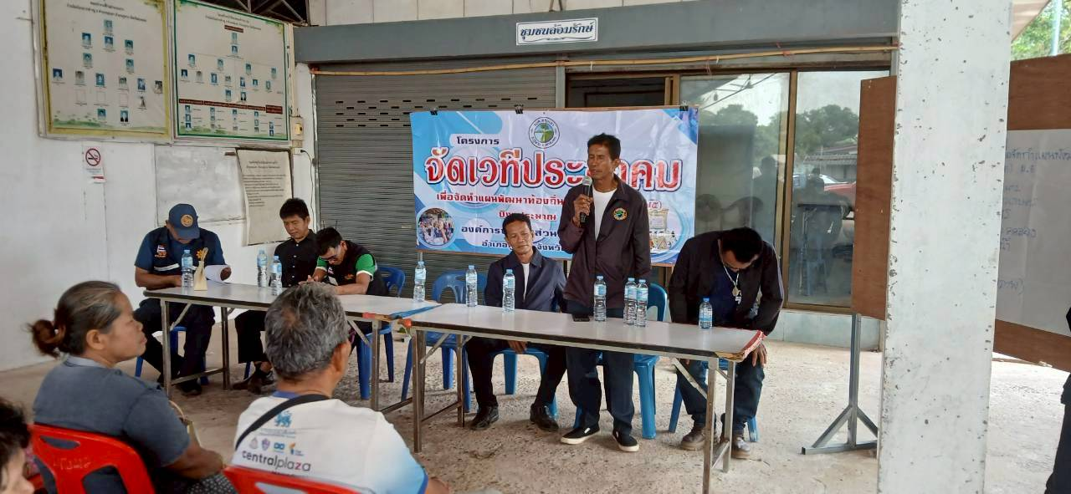
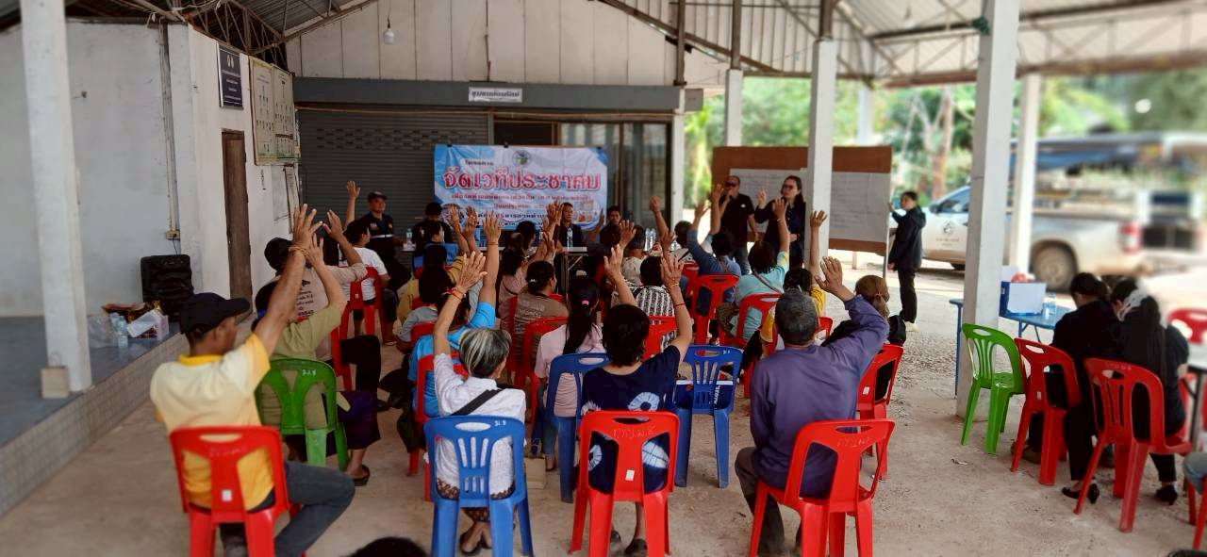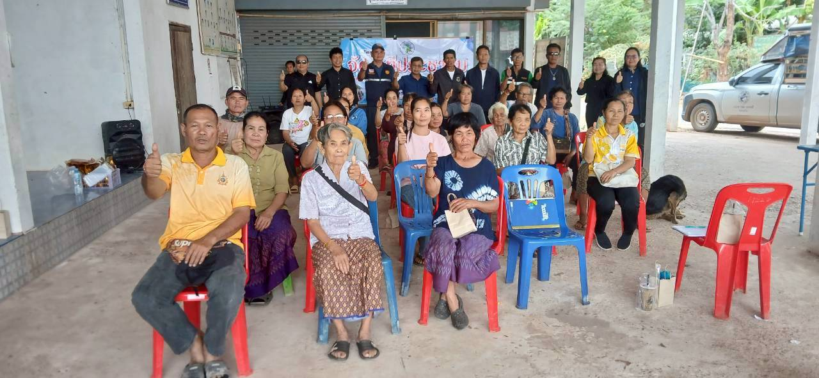

ภาพกิจกรรม โครงการจัดเวทีประชาคมเพื่อจัดทำแผนพัฒนาท้องถิ่น (พ.ศ.2571-2575)
ปีงบประมาณ 2569
หมู่ที่9
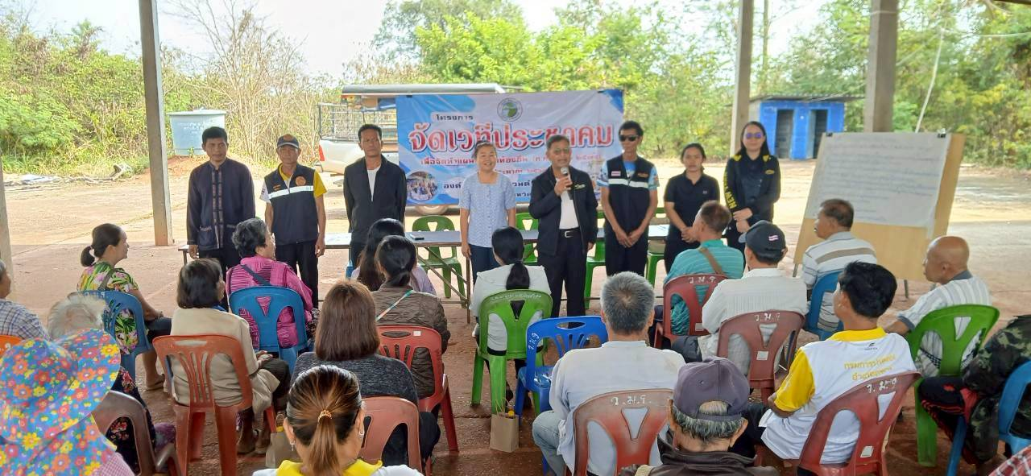
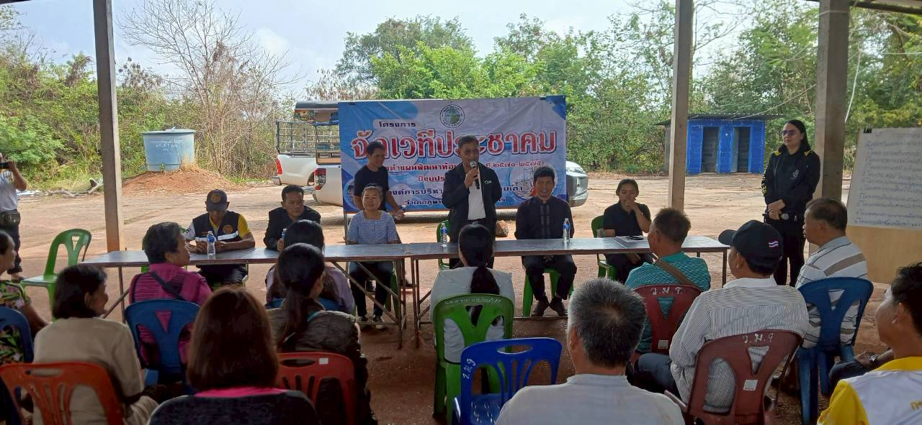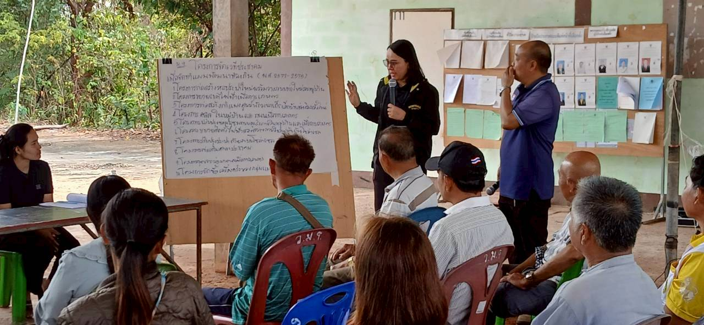
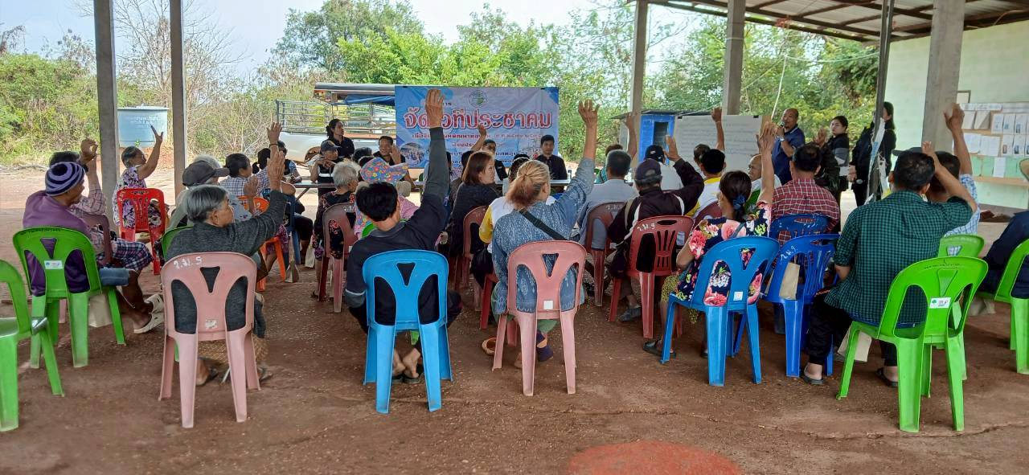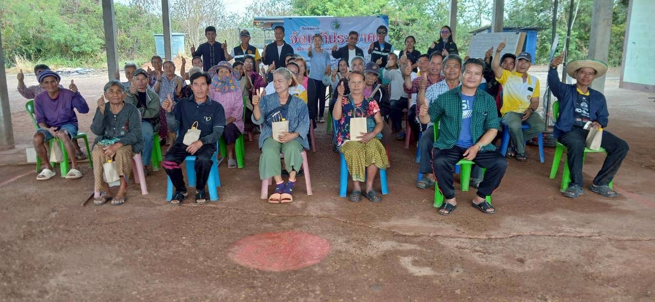

ภาพกิจกรรม โครงการจัดเวทีประชาคมเพื่อจัดทำแผนพัฒนาท้องถิ่น (พ.ศ.2571-2575)
ปีงบประมาณ 2569
หมู่ที่12
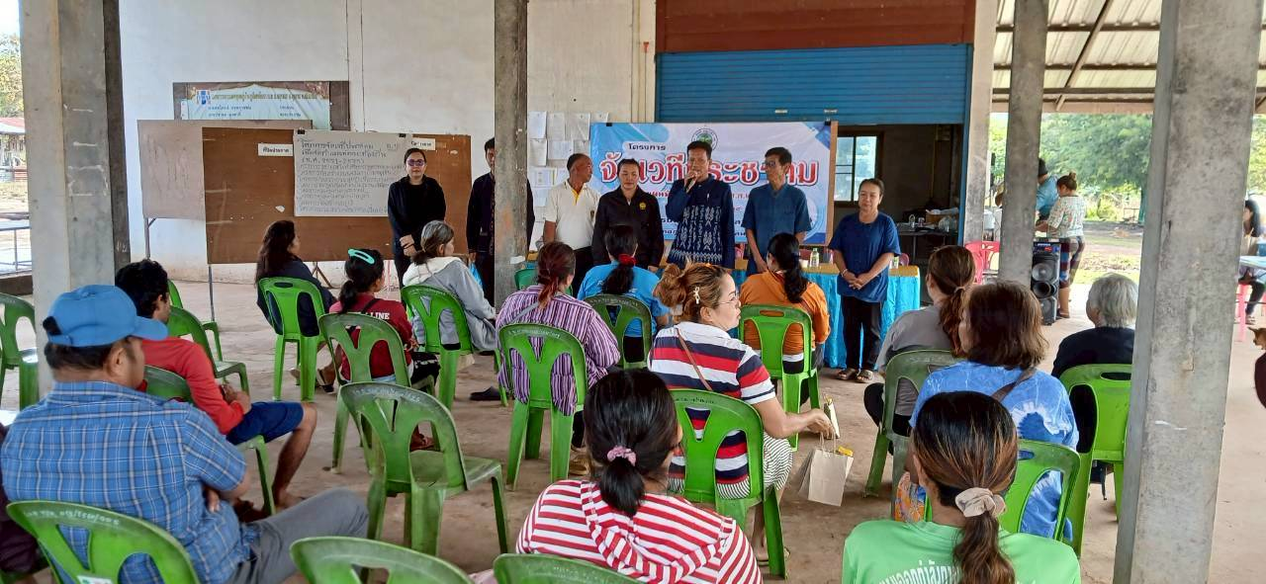
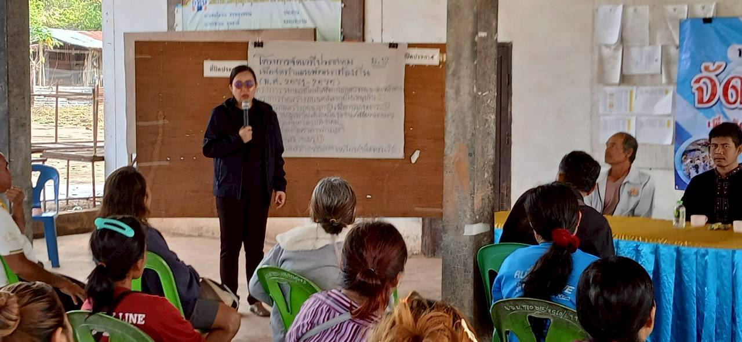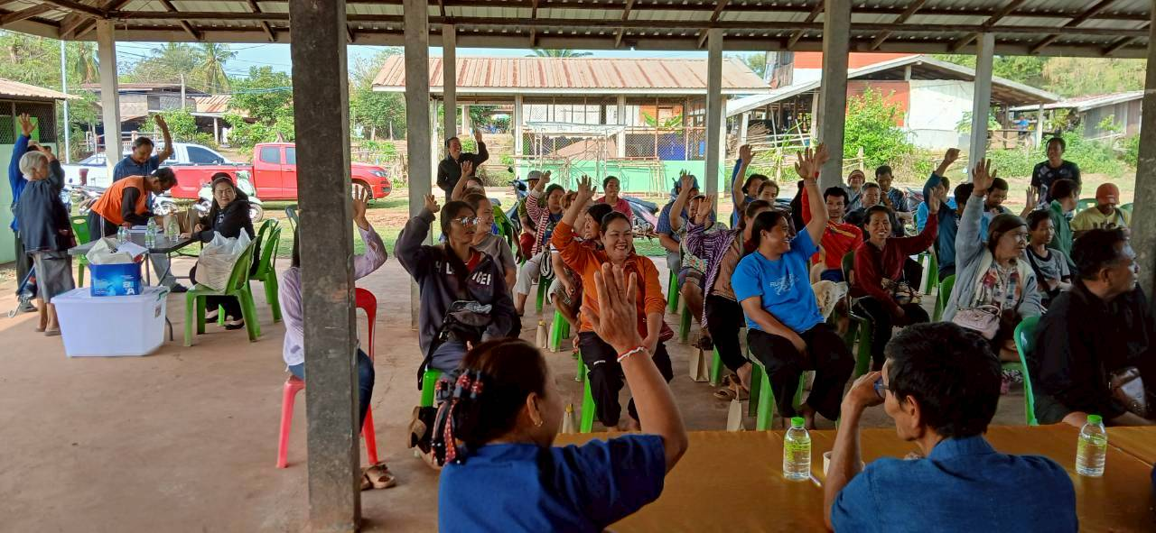
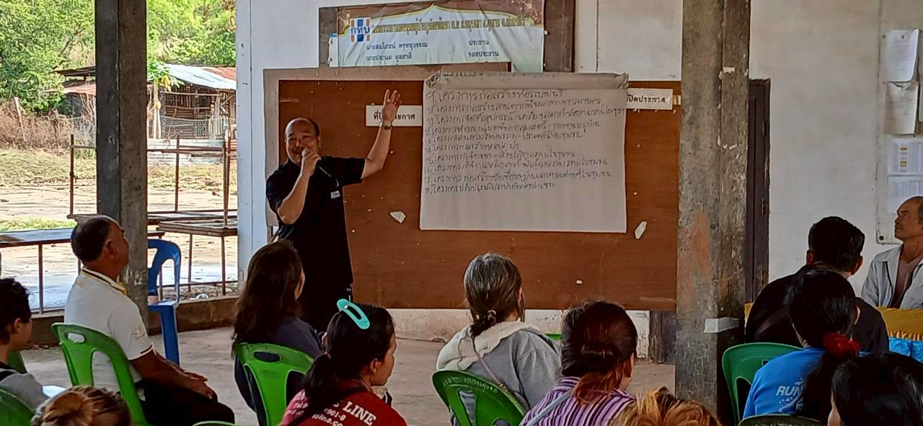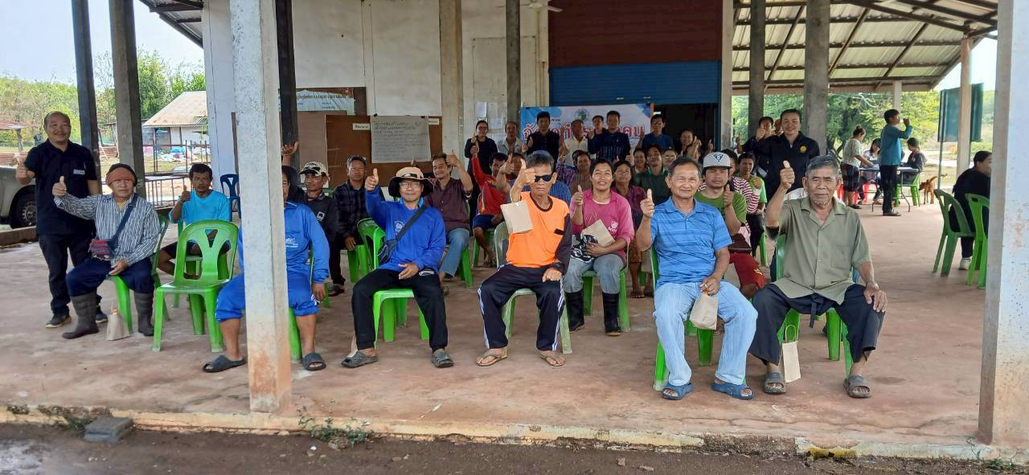
ภาพกิจกรรม โครงการจัดเวทีประชาคมเพื่อจัดทำแผนพัฒนาท้องถิ่น (พ.ศ.2571-2575)
ปีงบประมาณ 2569
หมู่ที่13
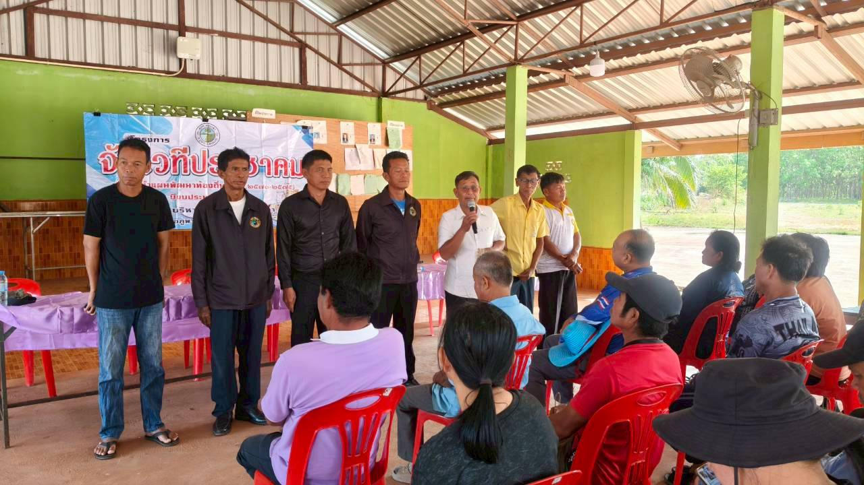
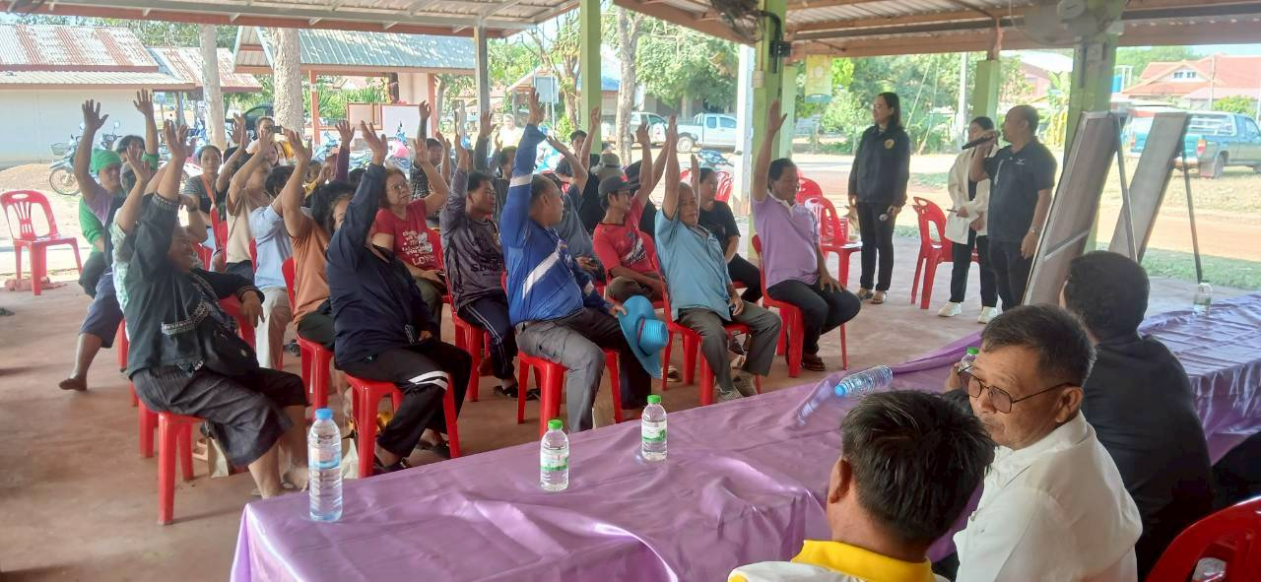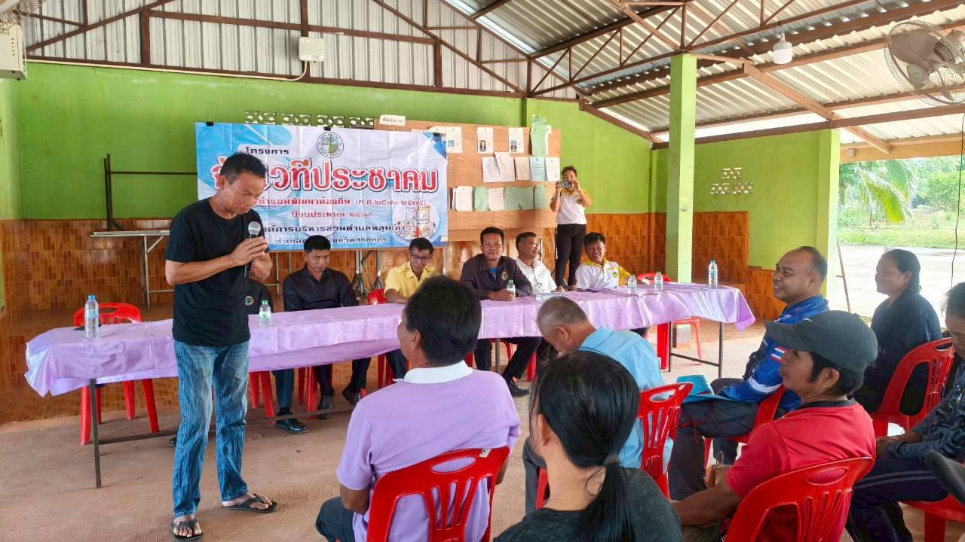
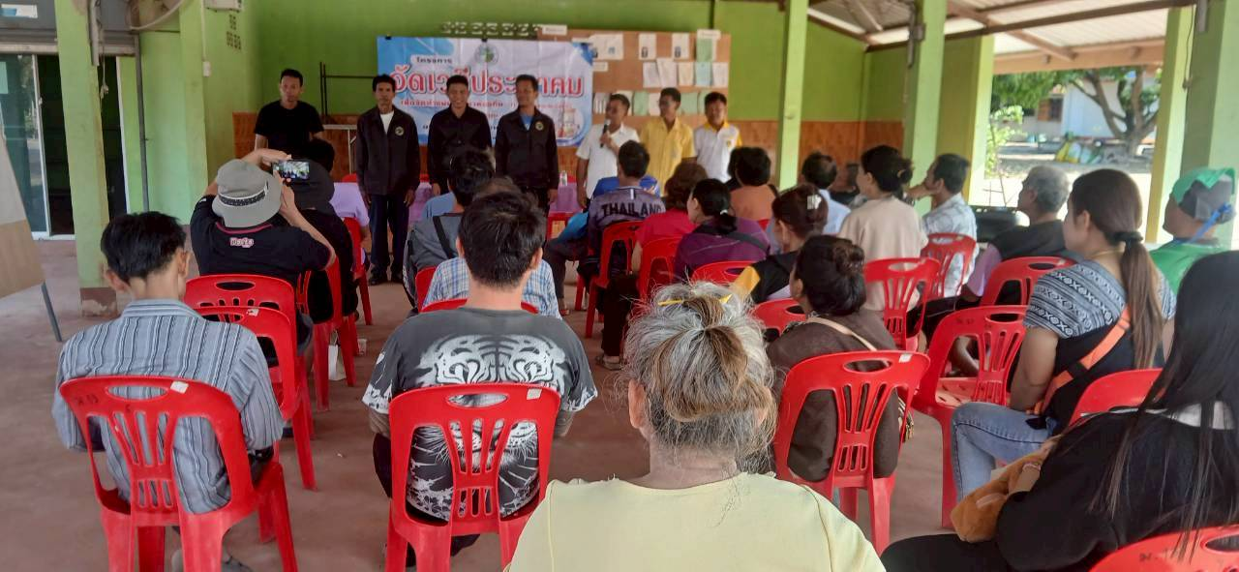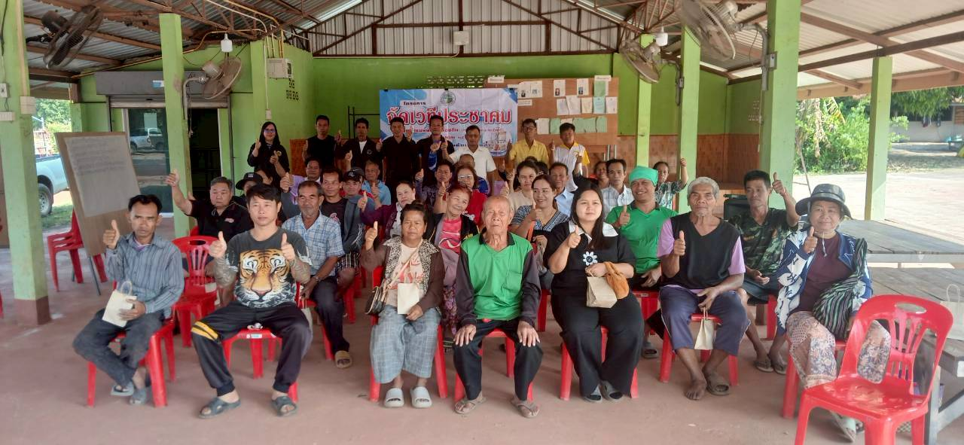
ภาพกิจกรรม โครงการจัดเวทีประชาคมเพื่อจัดทำแผนพัฒนาท้องถิ่น (พ.ศ.2571-2575)
ปีงบประมาณ 2569
หมู่ที่14